**Celibato, mujer, ministerio eclesial**

***"No entiendo cómo Juan Pablo II y Benedicto XVI dijeron que el acceso de la mujer al sacerdocio es contrario a la voluntad de Dios"***

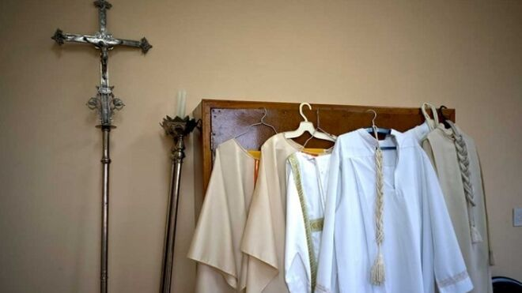

Celibato clerical

**Dos frases de K. Rahner escritas hace ¡50 años!: “si la Iglesia no puede encontrar un número suficiente de dirigentes de la comunidad sin renunciar al celibato, entonces es evidente que ha de renunciar a esa obligación de celibato”. Y sobre la ordenación de la mujer: “fundamentalmente no veo ningún motivo para contestar negativamente a esa pregunta**

**¿No puede eso crearle una dificultad sobreañadida a las reformas de Francisco y convertirse en un factor que refuerce la inaudita oposición y el solapado trabajo contra él, de toda la derecha eclesial y norteamericana?**

***12.06.2022***[***José I. González Faus***](https://www.religiondigital.org/jose_i-_gonzalez_faus/)

Pues sí: de repente se ha convertido en noticia en todos los medios: lo reclaman en Alemania, lo piden en Cataluña, lo exigen en San Sebastián y en no sé cuánto sínodos: acabar con el celibato ministerial y ordenar mujeres. Hasta el diario *La Vanguardia*, que nunca toca temas eclesiásticos en su breve editorial de primera página, le dedica unas reflexiones del director que buscan ser serenas y razonables.

Quizá pues valga la pena reflexionar un poco, distinguiendo el qué y el cuándo.

**1.- LOS CONTENIDOS**

Quiero comenzar proclamando que siento un gran respeto hacia el celibato *por el Reino*. Pero reconociendo que **no se identifica sin más con el celibato por el ministerio eclesial.** En este otro campo creo que el verdadero problema reside en el derecho de las comunidades a la eucaristía.  Un derecho que no puede quedar supeditado al deseo de la autoridad eclesiástica por imponer determinadas normas al ministerio. T**odo otro tipo de argumentación de que el celibato rompe la fraternidad o ataca la libertad, me pregunto si no debería pasar antes por la consulta del señor Freud.**



**El celibato obligatorio y las llaves de la Iglesia**

Por lo que toca al ministerio de la mujer escribí otra vez que, desde mis limitados conocimientos bíblicos, no veo objeción. La Iglesia debe preguntarse qué es lo que Jesús haría hoy y no solo qué es lo que hizo entonces. Y a la entrada del Vaticano, en vez del texto ese de “tú eres Pedro…” quedaría mucho mejor otro texto, también de san Mateo: “**ay de vosotros que quebrantáis la voluntad de Dios, por acogeros a venerables tradiciones de vuestros mayores**”. Esas palabras las necesitamos hoy mucho más.

Pero añado que no se trata de mujeres sacerdotisas, como dicen algunas. Sacerdotes en la Iglesia no lo son ni ellos ni ellas, sino solo Jesucristo y el “pueblo sacerdotal”: ese es el lenguaje del Nuevo Testamento. Ese falso título sacerdotal está en la raíz de la plaga clerical tan denostada por Francisco.

Se trata pues del acceso de la mujer no al sacerdocio sino al ministerio eclesial (llámese presbiterado, cura de almas u otro nombre mejor). **Incluso es probable que la supresión del término “sacerdote” (sustituido por el de “pastor” que tampoco sé si hoy es el más apto) fue algo que pudo facilitar el acceso de la mujer al ministerio en las iglesias de la Reforma**. En el escaso contacto tenido con dos o tres pastoras protestantes alemanas, he creído percibir hasta qué punto la mujer (cuando está de buenas) es capaz de crear comunión[1]. Y, en fin de cuentas, de eso se trata tanto en la presidencia de la eucaristía como en la presidencia de la comunidad: *de crear comunión*.

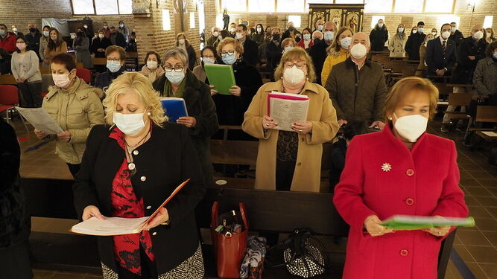

Mujeres en una parroquia de Vallodolid

Me parece además que la actitud de algunas feministas norteamericanas de no ir a comulgar mientras diga la misa un varón, daña la misma causa que quieren defender porque pone el interés propio (por legítimo que sea) por delante de algo tan serio como la eucaristía.  Se parece a la actitud que he visto por aquí de algunas pocas gentes que, si no les dan la comunión en la boca, se marchan sin comulgar…

Dicho lo cual, debo añadir también que **no entiendo de ningún modo cómo Juan Pablo II y Benedicto XVI podían estar tan seguros de que el acceso de la mujer al ministerio es “contrario a la voluntad de Dios**”. La voluntad de Dios es algo intrínsecamente comunitario (o a buscar comunitariamente). Y ambos papas debieron recordar cómo Pío IX proclamaba que era “contrario a la voluntad de Dios” que él renunciase a los estados pontificios[2]; que era contrario a la voluntad de Dios que el papa se reconciliase con el mundo moderno[3] (con lo que Juan XXIII y el Vaticano II quebrantaron gravemente la voluntad de Dios); cómo Gregorio XVI proclamó en 1832 que era contrario a la voluntad de Dios que Polonia resistiese a la invasión rusa (una resistencia en la que participaban clero y obispos)… Y cómo en la Iglesia primitiva hubo quien proclamó que era contrario a la voluntad de Dios y que rompía la comunión eclesial la supresión de la circuncisión. Hoy todas aquellas demandas nos parecen elementales y no nos crean problema. Pero entonces sus detractores las vivían como algo tan serio e inaudito como viven hoy el ministerio femenino sus detractores.

**¡Por favor pues! La voluntad de Dios y la comunión eclesial son algo demasiado serio como para que las identifiquemos sin más con mi posición personal. Son algo que hay que buscar entre todos.**

Y acabo con dos frases de K. Rahner escritas hace ¡50 años!: “si la Iglesia no puede encontrar un número suficiente de dirigentes de la comunidad sin renunciar al celibato, entonces es *evidente* que ha de renunciar a esa obligación de celibato”. Y sobre la ordenación de la mujer: “fundamentalmente no veo ningún motivo para contestar negativamente a esa pregunta[4].

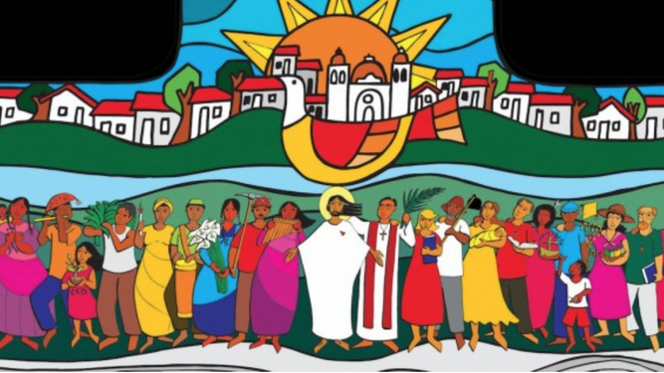

Iglesia, pueblo de Dios

**2.- EL MOMENTO**

Si lo anterior afecta al contenido de esas demandas, permítase también una palabra sobre su oportunidad. ¿Es este el momento de reivindicarlas y reclamarlas con urgencia, cuando llevan tiempo esperando? ¿No puede eso crearle una dificultad sobreañadida a las reformas de Francisco y convertirse en un factor que refuerce la inaudita oposición y el solapado trabajo contra él, de toda la derecha eclesial y norteamericana?

Me sugiere esta pregunta la dolorosa experiencia vivida de joven con el Chile de Allende. **El “pinochetazo” fue obra de EEUU;** pero se vio facilitado por la impaciencia y la inmadurez de aquel MIR (Movimiento de Izquierda Revolucionaria), empeñados en pedir la luna cuando era de día y el sol cuando era de noche; y que le creó a Allende más problemas de los que ya tenía. Hay también un fundamentalismo de izquierdas que se niega a aprender estas lecciones.

**“Acabar con el hambre también es cosa de la sinodalidad”** decía alguien estos días por las ventanas de Religión Digital. En La Cañada Real llevan un año sin luz. Contribuir a que eso se arregle es también tarea de la Iglesia (aunque más indirecta) y es más urgente que el que una mujer presida la eucaristía. Jesús parece que distinguía muy bien entre cosas que no pueden esperar, ni aunque sea sábado (como la salud de aquella mujer en Lc 13) y otras que podían esperar aunque a los Apóstoles les impacientasen más.

¿Significa eso que hay que aparcar aquellas otras demandas? ¡Ni mucho menos! **Significa solo que no hay que exigirlas para hoy, pero que se puede seguir trabajando en su estudio, su explicación y su difusión**, para que se conviertan en auténtico “sensus fidelium”: de todos los fieles y no solo de la porción más consciente de ellos. ¿Cuántos de esos obispos que creen saber tan bien dónde está la comunión eclesial, conocen las frases de K. Rahner antes citadas? Quiero decir que estamos en la hora de la pedagogía más que en la hora de la confrontación. Leer en la prensa que se le va a decir al papa que la mujer necesita más poder en la Iglesia (prescindiendo de la palabra poder que no me gusta nada), habría estado muy bien en tiempos de Wojtila o de Ratzinger. Pero precisamente hoy, cuando este papa va dando pasos en esa dirección, parece más propio de esas izquierdas burguesas que solo hablan cuando no corren ningún peligro.

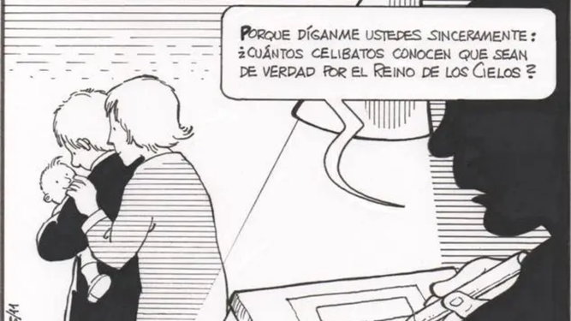

Celibato

Y **es importante conocer los tiempos.** Por razones éticas y por razones tácticas. Como en el tenis: a veces para conseguir el punto es necesario alargar más el juego: porque si das  precipitadamente el golpe ganador, lo más probable es que pierdas el punto.

Por eso quiero terminar con una anécdota del gran liturgista J. A. Jungman, padre en buena parte de la Constitución del Vaticano II sobre la liturgia. Nos daba una charla en Innsbruck hacia 1964. Constataba que la Constitución no iba a aplicarse al ritmo que él esperaba. Y añadió cuatro palabritas que se me quedaron grabadas: “das Tempo der Kirche…”: el ritmo de la Iglesia no es el nuestro. Y esto hay que saber aceptarlo para ser universales.

[1] Cuando está de malas, mejor dejarlo ahora…

[2] En 1860, en la encíclica *Nullis certe verbis,*donde aprovecha para tratar de “sacrílegos” a todos los opuestos *al* poder temporal de Roma.

[3] Última proposición del *Syllabus,*de 1864.

[4] pp. 156-57 y 161 de *Cambio estructural en la Iglesia.*Se trata de unas charlas tenidas ante el Sínodo de la iglesia alemana.